TJA 7.b – TOR 14. 4.

Pozdravljeni v novem tednu! Upam, da ste preživeli lep podaljšan vikend in da se veselite novih izzivov, ki vam jih pripravljamo za ta teden

- Za ogrevanje v zvezku preveri vajo U 98/2, nato pa še DZ 104/6.
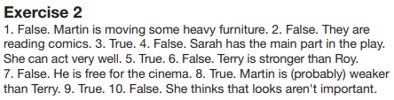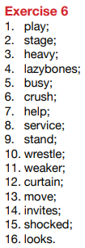

- V zgodbi o gledališki igri se pojavi kar nekaj pridevnikov. Pridevniki so besede, ki povejo, kakšno nekaj je (lahko pogledaš nazaj v zvezek – prvič smo jih omenili 30. 3.).

Torej, v zgodbi o gledališki igri smo imeli pridevnike heavy, tall, short, strong, nice. Ampak – nekateri so bili tudi v stopnjevani obliki, npr. tall – taller.

Danes spoznaš pravila za stopnjevanje kratkih pridevnikov (kratki so tisti, ki imajo največ 2 zloga, npr. heavy = hea-vy).

V zvezek napiši naslov, datum in razlago na tej in naslednji strani.

Comparison of short adjectives = Stopnjevanje kratkih pridevnikov 14. 4.

Kratki pridevniki so tisti, ki imajo največ 2 zloga. Stopnjujemo jih z obrazili (končnicami).
Končnica v primerniku je –ER (npr. shorter).
Končnica v presežniku je –EST (npr. the shortest).
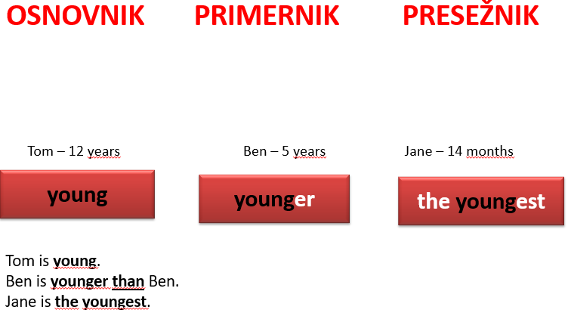

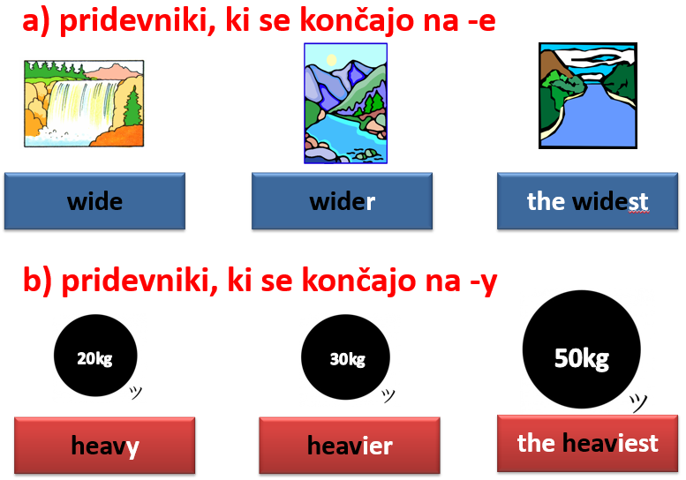

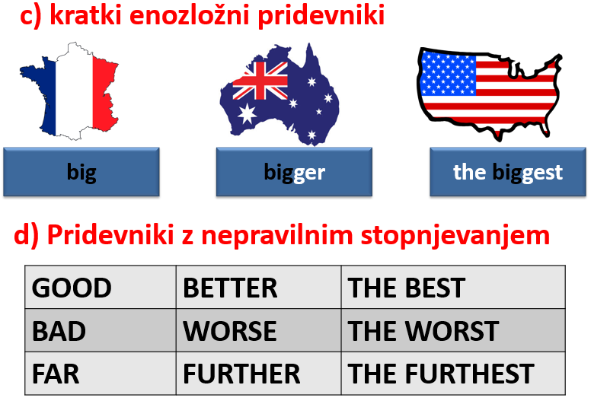

- Naredi vaji DZ 104/7a in 107/13. Pomagaj si z današnjimi zapiski.

Upoštevaj morebitne posebnosti (če se beseda konča na -e ali -y).

Še nekaj če je beseda zelo kratka, se zadnja črka včasih podvoji (taka je 1 beseda v vaji 7a in 1 beseda v vaji 13)

- V zvezek preriši in dopolni tabelo:

OSNOVNIK | PRIMERNIK (…er) | PRESEŽNIK (the …est) | PROTIPOMENKA
short | shorter | the shortest | LONG
hot
dry
simple
easy
wet
good
fast
cheap
bad
nice
slow

tall

new

young

